LAPORAN FINAL PROJECT 236
Diagram Sistem — Blockchain API
(SaaS: Data via API Key, Autentikasi JWT)
Nama : (isi nama Anda)
NIM : (isi NIM Anda)
Kelas : 236
Dokumen ini berisi tiga diagram utama sistem:
1. Use Case Diagram
2. Entity Relationship Diagram (ERD)
3. Activity Diagram / User Flow

1. USE CASE DIAGRAM
Use case diagram menggambarkan interaksi antara aktor dengan sistem Blockchain API. Terdapat dua aktor:
- Pengembang — mengelola akun, API key, dan data (register, login, kelola API key, kelola blockchain & kategori).
- Konsumen API — pihak luar yang hanya membaca data menggunakan API key.
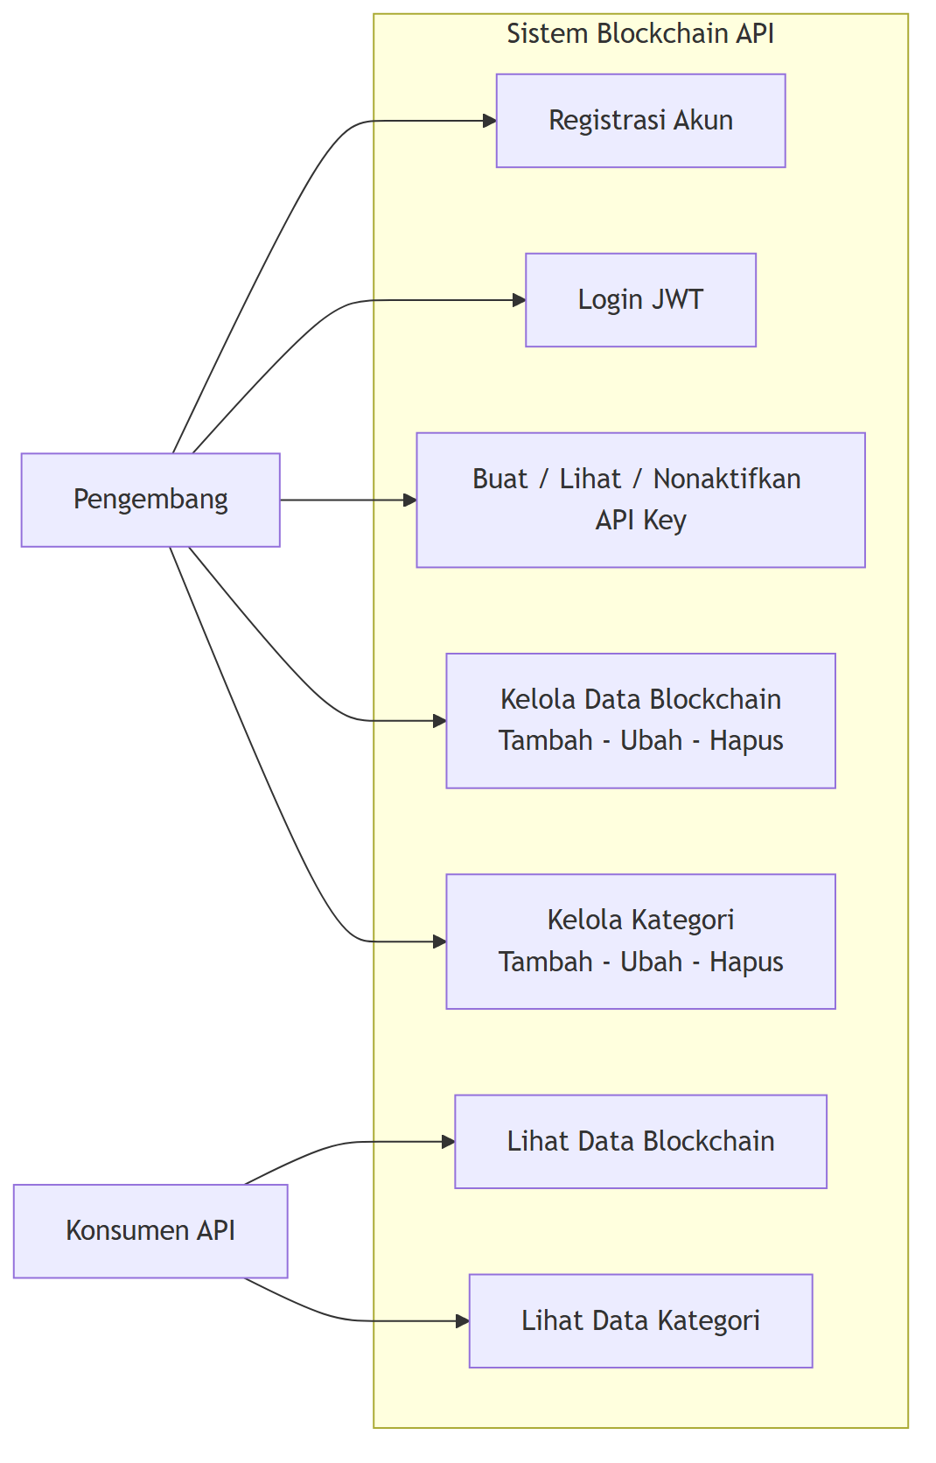
Gambar 1. Use Case Diagram Blockchain API

- UC-1 Registrasi Akun (Pengembang)
- UC-2 Login JWT (Pengembang)
- UC-3 Kelola API Key — buat / lihat / nonaktifkan (Pengembang)
- UC-4 Kelola Data Blockchain — tambah / ubah / hapus (Pengembang)
- UC-5 Kelola Kategori — tambah / ubah / hapus (Pengembang)
- UC-6 Lihat Data Blockchain & Kategori (Konsumen API / Pengembang)

2. ENTITY RELATIONSHIP DIAGRAM (ERD)
ERD menggambarkan 5 tabel database beserta relasinya. Terdapat relasi one-to-many (pengembang → blockchain, pengembang → api_keys) dan many-to-many (blockchain ↔ kategori) melalui tabel join BlockchainKategori.
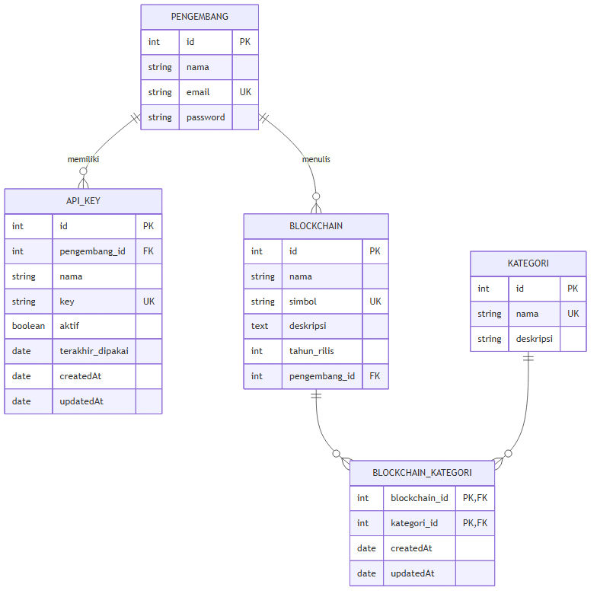
Gambar 2. Entity Relationship Diagram Blockchain API

- pengembang (id, nama, email, password)
- api_keys (id, pengembang_id FK, nama, key, aktif, terakhir_dipakai)
- blockchain (id, nama, simbol, deskripsi, tahun_rilis, pengembang_id FK)
- kategori (id, nama, deskripsi)
- BlockchainKategori (blockchain_id FK, kategori_id FK) — tabel relasi

3. ACTIVITY DIAGRAM / USER FLOW
Activity diagram berikut menggambarkan alur konsumen dalam mengakses data menggunakan API key, mulai dari registrasi hingga menerima data.
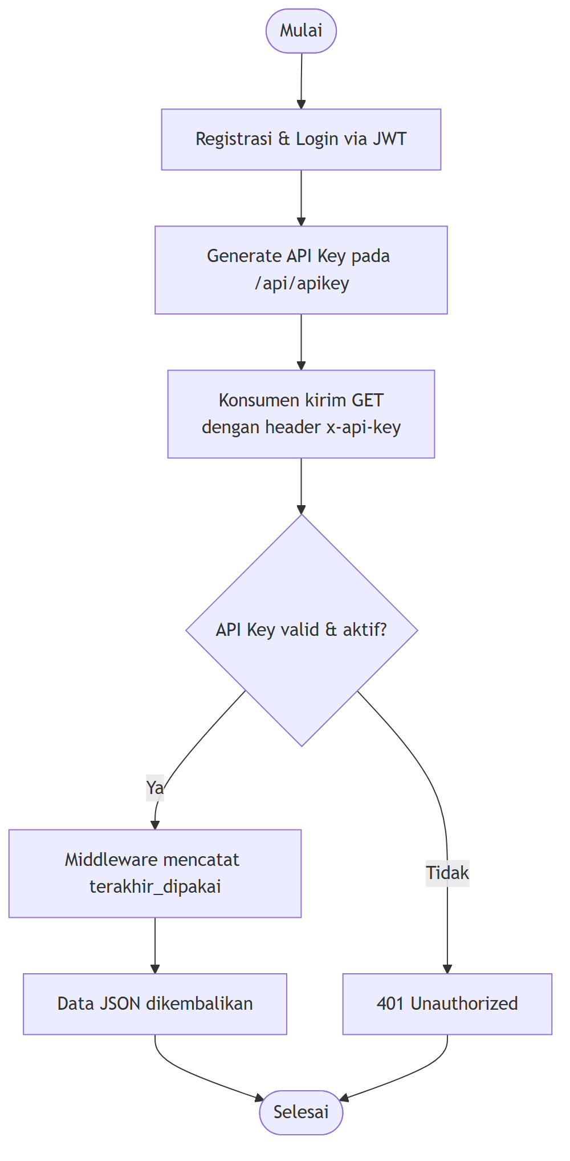
Gambar 3. Activity Diagram — User Flow Akses Data dengan API Key

Diagram kedua menggambarkan alur pengembang dalam mengelola data (operasi tulis) yang dilindungi token JWT.
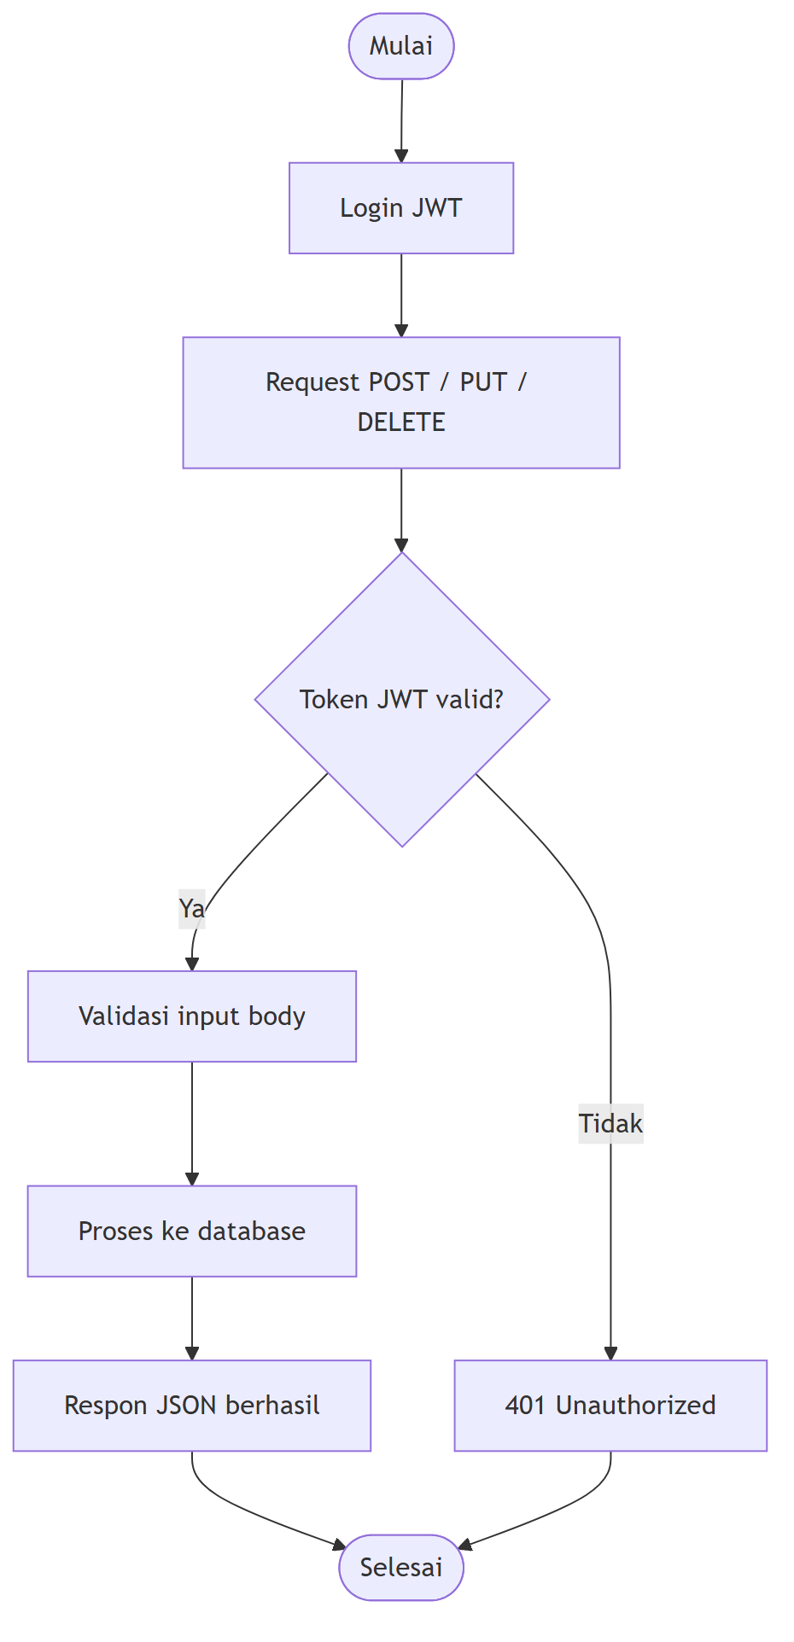
Gambar 4. Activity Diagram — Pengelolaan Data oleh Pengembang (JWT)

